Ejercicio 03:

Mayor de dos números: Dados tres números, determinar cuál es el mayor. Si son iguales, mostrar un mensaje.

Explicación: Primero se validan si los 3 numeros son iguales. Si no lo son, entonces se crea una variable llamada numMayor que validará los 3 números. Se quedará con el valor del número que nunca tenga como condición ‘menor que’ verdadera.

Foto pseudocódigo:

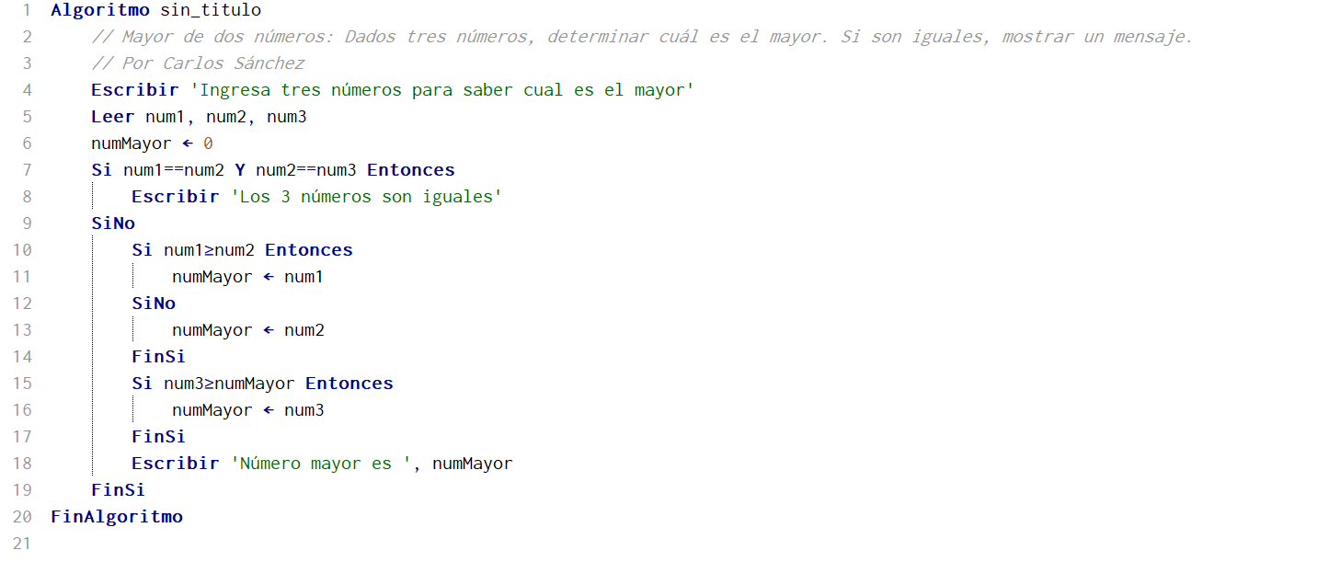

Foto diagrama de flujo:

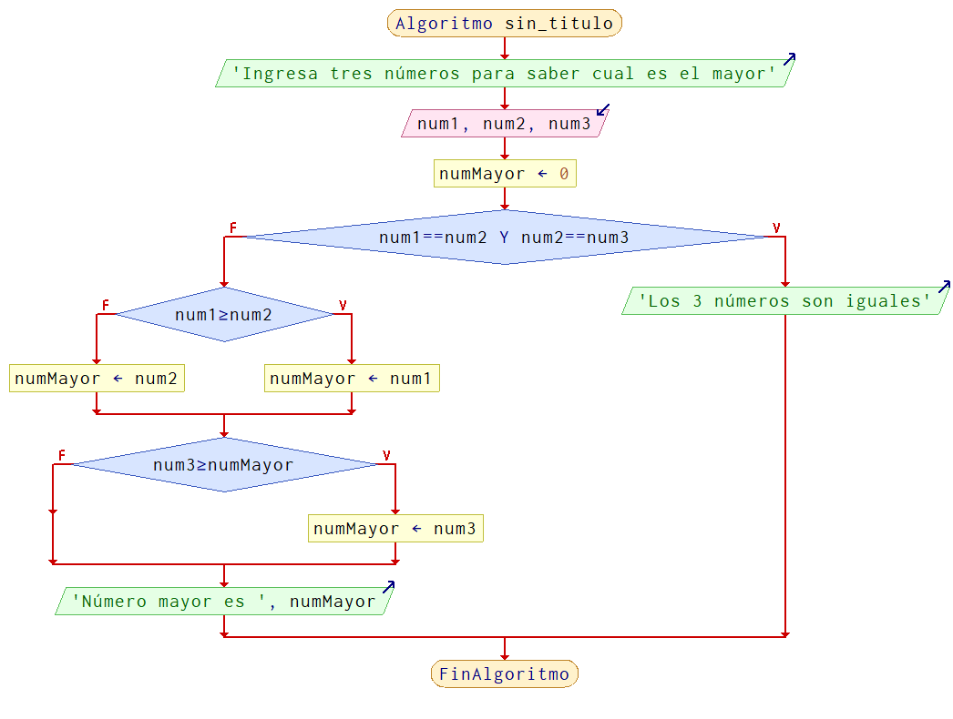

Prueba de escritorio

|  |  |  |  |
| --- | --- | --- | --- |
| Num1 | Num2 | Num3 | Salida consola |
| 3 | 4 | 5 | Número mayor: 5 |
| 4 | 4 | 1 | Número mayor: 4 |
| 15 | 24 | 48 | Número mayor: 48 |
| 420 | 420 | 420 | Los números son iguales |
| 80 | 19 | 79 | Número mayor: 80 |